외부 사이트 위젯 생성
목록에서 새 위젯 추가 버튼을 클릭하여 외부 사이트 위젯 생성 선택시 외부 사이트 위젯을 생성할 수 있는 팝업창이 발생합니다.
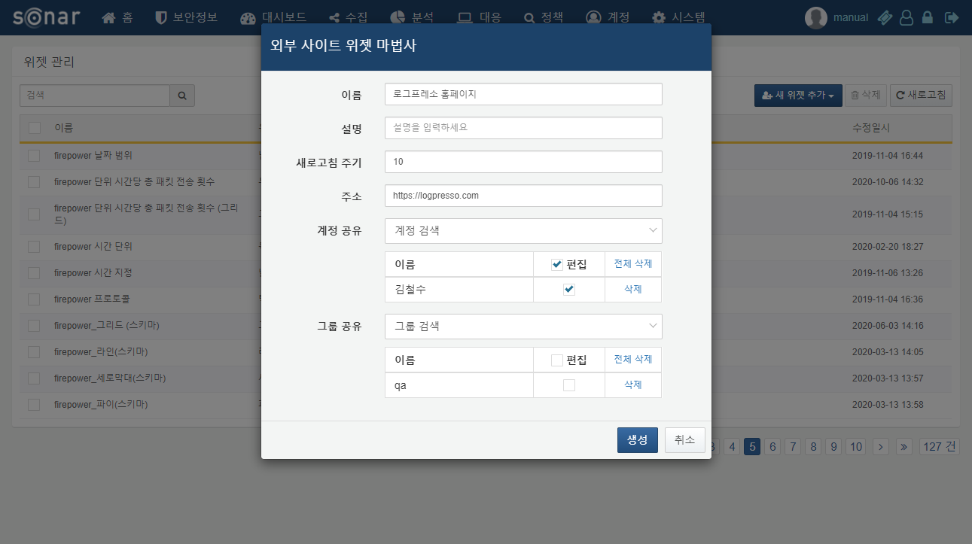
외부 사이트 위젯 생성 시, 입력할 항목은 다음과 같습니다.
이름
생성할 위젯의 이름을 입력합니다.
설명
설명을 입력합니다.
새로고침 주기
새로고침 주기를 설정합니다. '0'을 입력하면 새로고침을 수행하지 않습니다.
주소
연결할 외부사이트 주소를 입력합니다. url에 따라서 보여지지 않는 사이트들이 있습니다. (예) naver, facebook 등)
계정 공유
위젯을 공유할 계정을 선택합니다. 계정에 편집 권한을 부여하면 공유 받은 사용자는 위젯 편집, 삭제가 가능합니다.
그룹 공유
위젯을 공유할 그룹을 선택합니다. 그룹에 편집 권한을 부여하면 공유 받은 그룹 내의 사용자는 위젯 편집, 삭제가 가능합니다.
